Мастерим скворечник в домашних условиях
Шаг 1 – взять спичечный коробок и Шаг 2 – вырезаем вход в скворечник любой формы,
сделать основу будущему скворечнику. Приклеиваем крышу, украшаем . Птичек можно сделать из комочка ваты
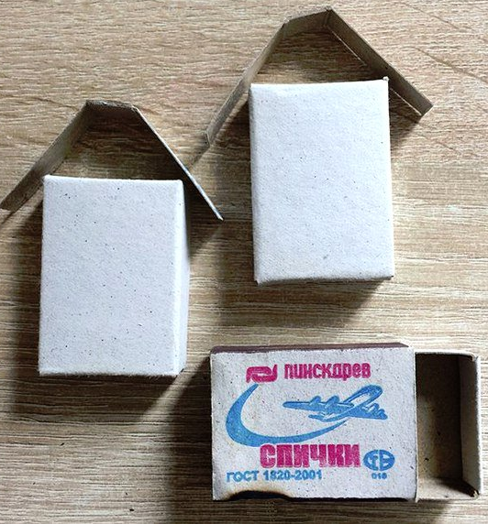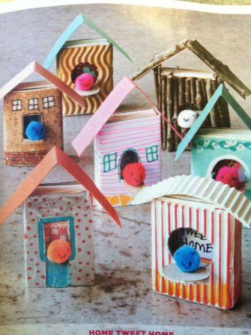
Шаг 3 – вешаем скворечник на деревце
